Отчет
о реализации государственной программы Республики Дагестан «Комплексная программа противодействия идеологии терроризма в Республики Дагестан на 2016 год»
за 3 квартал 2016г МКОУ Ванашинская ООШ

 | Наименование мероприятия |  | Краткая информация о ходе реализации мероприятий |  | Исполнители
1 |  | Проведение по территориальным округам республики межведомственных республиканских семинаров-совещаний «Эффективность работы управлений образования по противодействию идеологии терроризма в части индивидуального профилактического воздействия на лиц, наиболее подверженных влиянию идеологии терроризма»
2 |  | Разработка, издание и бесплатное распространение в учебных заведениях, учреждениях, организациях в РД брошюр, буклетов, агитплакатов по вопросам профилактики экстремизма и терроризма, пропаганды религиозной терпимости |  | Были разработаны листовки для учащихся о том, как поступать при террористическом акте. Охват 63. розданы всем учащимся школы. |  | Зам. директора по ВР
3 |  | Организация на республиканском и муниципальном телевидении, в республиканских и муниципальных печатных и электронных СМИ циклов передач, публикаций, направленных на профилактику экстремизма и терроризма, пропаганду народных традиций и обычаев, укрепление единства и добрососедских отношений между народами Дагестана, а также освещающих актуальные вопросы государственно-конфессиональных отношений
4 |  | Проведение в образовательных учреждениях мероприятий (классных часов, круглых столов, встреч и семинаров) по вопросам противодействия идеологии терроризма в сфере межнациональных отношений и национальной политики в Республике Дагестан |  | Конкурс детского рисунка «Дети против террора».  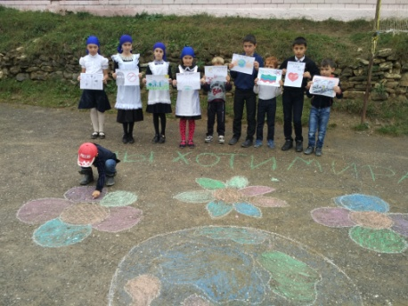  Учащимся даны направления и тема рисунков. Участвовали ученики3-4классов. Охват 13 уч. Вн.мероприятие «Минута памяти». Беседа «Экстремизм и интернет».  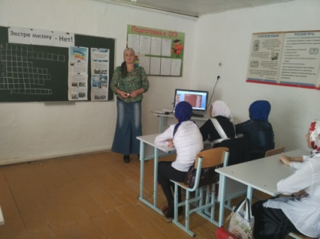 |  | Учителя нач классов
5 |  | Проведение мероприятий индивидуального профилактического воздействия на лиц, наиболее подверженных влиянию идеологии терроризма, с участием представителей общественных и религиозных организаций, деятелей культуры и искусства
6 |  | Внедрение в учебный процесс образовательных организаций учебных материалов, раскрывающих преступную сущность идеологии терроризма |  | В школе используются брошюры, методические материалы, раскрывающие сущность идеологии терроризма, рекомендованные Минобр РД. |  | Библиотекарь. Зам. директора по ВР.
7 |  | Проведение республиканского семинара «Роль студенческих молодежных центров в противодействии экстремизму и терроризму»
8 |  | Размещение на сайтах образовательных организаций информации для родителей и обучающихся по противодействию идеологии экстремизма и терроризма |  | На сайте школы размещаются все материалы по противодействию экстремизма и терроризма, сайт постоянно обновляется проведенными мероприятиями, отчетами. Сайт содержит памятки для родителей и учащихся. |  | Зам. директора по ВР
9 |  | Организация повсеместного проведения по линии органов ученического самоуправления акций по противодействию идеологии терроризма под девизом «Я, Ты, Он, Она – вместе целая страна» |  | Был организован круглый стол учащихся старших классов с представителем духовенства 8-9 классы. Охват 16 учащихся. |  | Классные руководители8-9 кл, зам. директора по ВР
11 |  | Проведение республиканского смотра-конкурса художественной самодеятельности учащихся «Очаг мой – родной Дагестан» |  | 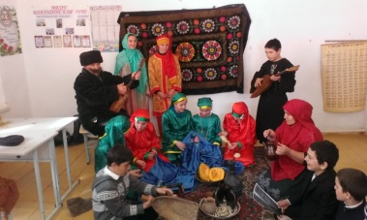
12 |  | Проведение регионального этапа Всероссийской военно-спортивной игры «Орленок», посвященной Победе в Великой Отечественной войне
13 |  | Проведение республиканского конкурса исследовательских и творческих работ «И гордо реет флаг державный», посвященного истории государственной символики Российской Федерации и Республики Дагестан |  | 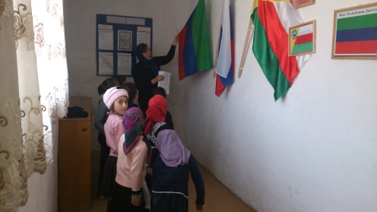  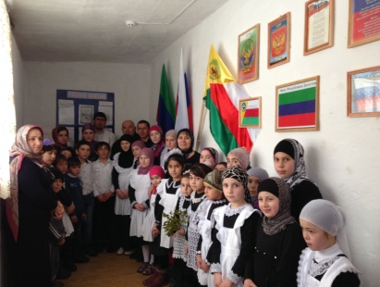
14 |  | Проведение регионального этапа Всероссийского фестиваля спортивных единоборств среди обучающихся образовательных учреждений, приуроченного ко Дню единства народов Дагестана
15 |  | Осуществление анализа системы религиозного образования. Приведение функционирования религиозных образовательных организаций в соответствие с законодательством Российской Федерации (лицензирование, регистрация, корректировка (при необходимости) образовательных программ)
16 |  | Осуществление анализа и мониторинга выбора модулей курса «Основы религиозных культур и светской этики» |  | Было проведено родительское собрание, составлены заявления. В основном родители учащихся выбирают модуль «Основы исламской культуры». Уроки проходят в 4 м классе всего учеников 8. Все будут посещать модуль ОИК  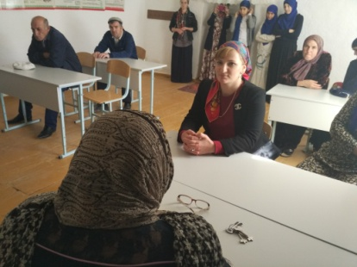 |  | Зам директора по УВР  Учитель ОИК
17 |  | Разработка и введение образовательного проекта факультативных занятий в образовательных организациях «Многонациональная Россия – многонациональный Дагестан» и обеспечение проведения обучения по вышеуказанному проекту |  | В школе проводятся классные часы, мероприятия на тему «Мы дружбою едины», «Я-Дагестанец», «День единства народов Дагестана». Конкурс рисунков на тему: «Мой горный край». Выставка детских поделок на тему «Горный край».  . Охват – 63 учащихся  «Я-Дагестанец» 3-4 класс  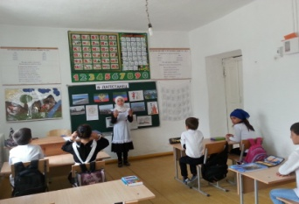  Конкурс рисунков на тему: «Мой горный край»  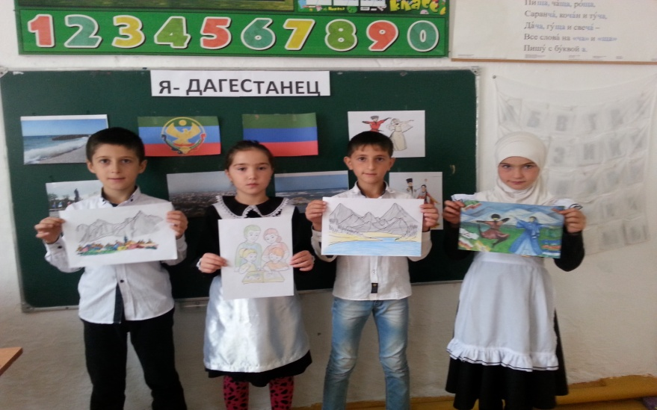  Выставка детских поделок на тему «Горный край».  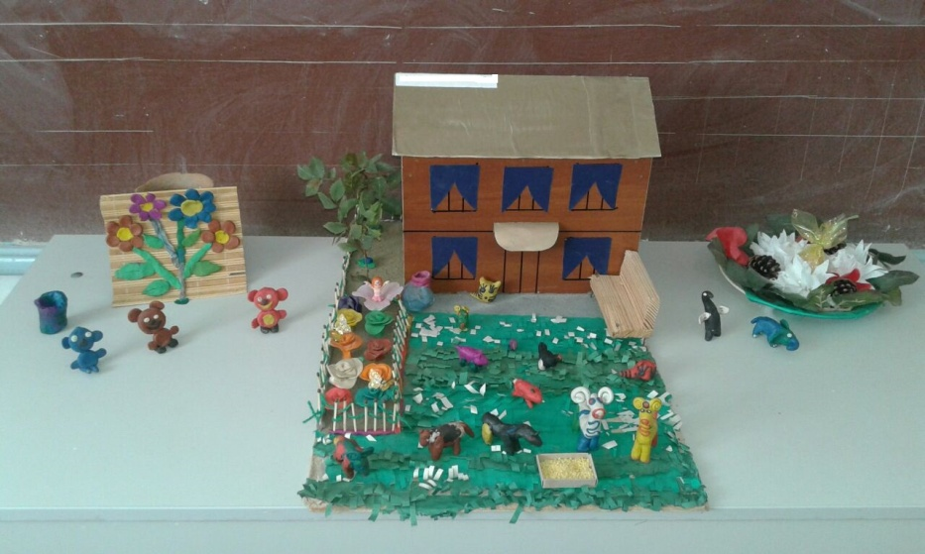 |  | Классные руководители, зам. директора по ВР.
18 |  | Организация и проведение курсов повышения квалификации преподавателей общеобразовательных учреждений, курирующих вопросы противодействия идеологии терроризма (заместители по воспитательной работе, организаторы)
19 |  | Проведение Всероссийского спортивно-патриотического фестиваля кадетских классов «Пламя Победы», приуроченного к государственным праздникам России |  |  |  | -
20 |  | Организация межрегионального молодежного семинара для специалистов в сфере профилактики экстремизма в молодежной среде с целью обмена опытом и разработки практических рекомендаций (соисполнители)
21 |  | Реализация проекта «Мирный Дагестан» (соисполнители)
22 |  | Поддержка преподавания русского языка, естественных и гуманитарных учебных дисциплин в исламских образовательных учебных заведениях |  |  |  | -
Зам. директора по ВР МКОУ Ванашинская ООШ Сунгурова З.М.

